中國文化大學教育部高教深耕計畫計畫成果紀錄表

子計畫 | B2 培養學生應對衝擊能力，建構韌性校園
具體作法 | B2-1 強化學生安全意識及自我防護應變能力
主題 | 學生工作團隊SEL社會情緒學習系列課程
內容  （活動內容簡述/執行成效） | 主辦單位：學生事務處課外活動組  活動日期：115年4月10日 星期五 18:30至21:30 反思情緒引導課  115年4月17日 星期五 19:00至21:00 議題探討模擬課  115年4月24日 星期五 18:30至21:30 自我及社會察覺情緒課  115年4月28日 星期二 19:00至21:00 藝術治療情緒課  115年4月29日 星期三 19:00至21:00 藝術治療情緒課  活動地點：本校大恩館408教室  主 講 者：國立臺灣師範大學社會實踐中心簡尹庭老師  國立臺灣師範大學課外活動指導組王建傑老師  張博鈞社會工作師  參與人數： 29 人（教師 0 人、學生 25 人、行政人員 1 人、校外 3 人）  內 容：透過具挑戰性與不確定性的任務情境、親身參與與實際經驗、多元觀點分析與多重思考對話、有系統的回顧與反思引導學生走出舒適圈，在不熟悉領域中自我規劃策略及實踐，培養自我覺察、自我管理、社會覺察、負責任決策等關鍵能力，藉由SEL社會情緒課程系列之培訓，使學生工作團隊清楚培育核心及內化相關經驗，達成引導他人及自身身心之健全強化。  執行成效：本次專題演講實施滿意度調查，課程滿意度達96%，多數學生表示課程內容對SEL社會情緒學習引導及培育有幫助，並滿意課程內容。
活動照片  (檔案大小以不超過2M為限) | 活動照片電子檔名稱  (請用英數檔名) | 活動照片內容說明(每張20字內)
活動照片  (檔案大小以不超過2M為限) | 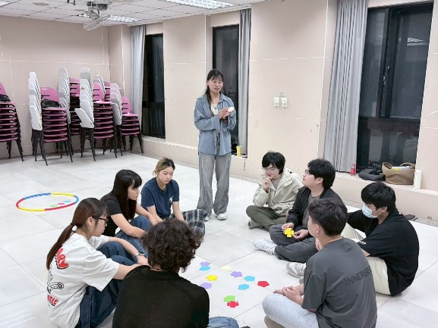 | 反思情緒引導課
活動照片  (檔案大小以不超過2M為限) | 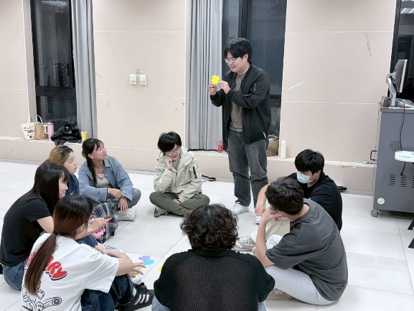 | 議題探討模擬課
活動照片  (檔案大小以不超過2M為限) | 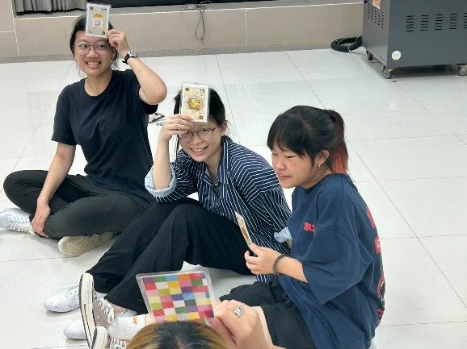 | 自我及社會察覺情緒課
活動照片  (檔案大小以不超過2M為限) | 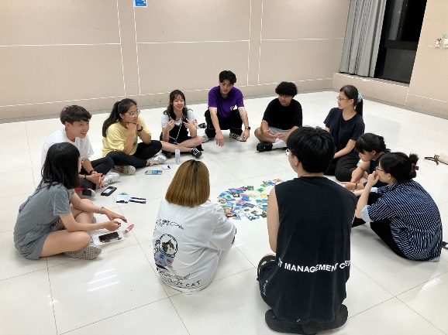 | 自我及社會察覺情緒課
活動照片  (檔案大小以不超過2M為限) | 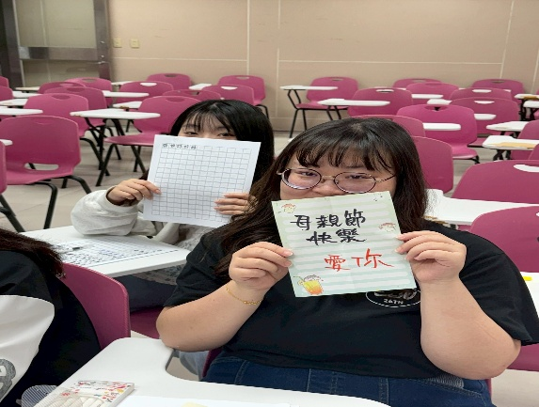 | 藝術治療情緒課
活動照片  (檔案大小以不超過2M為限) | 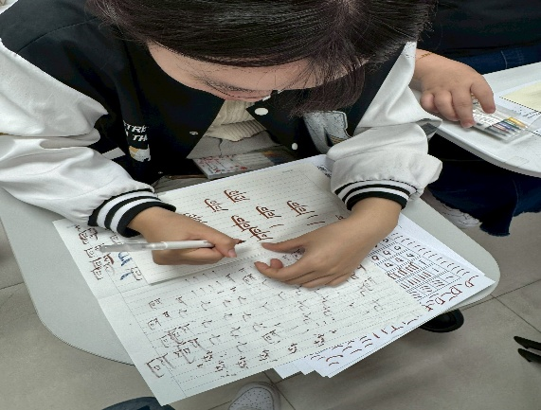 | 藝術治療情緒課

